О вреде употребления табака для растущего организма

Известно, что наиболее неблагоприятное воздействие курение оказывает на растущий детский организм. И чем раньше ребенок приобщается к курению, тем быстрее наступает привыкание к нему, тяжелее последствия и труднее отказаться от курения в дальнейшем.
В результате курения замедляется физическое и психическое развитие, ведь организму в эти годы нужно много сил, чтобы справиться со всеми нагрузками: как физическими, так и умственными. Действие никотина, в первую очередь, сказывается на нервной и сердечно-сосудистой системе.
Курение отрицательно влияет на скорость мыслительных процессов, а значит, на качество обучения. Число неуспевающих растет в тех группах, где больше курящих.
У курящих ребят хуже память, понижен слух, они отличаются нервозностью и раздражительностью.
В дальнейшем появляется затрудненное дыхание и кашель, значительно возрастает риск развития хронических болезней легких, сердечно-сосудистых и онкологических заболеваний.

Поэтому, чем раньше человек откажется от курения, тем ощутимее будет польза для его последующей жизни!

Если Вы решили бросить курить, квалифицированную помощь и психологическую поддержку можно получить по телефону 8-800-200-0-200 - всероссийский Консультативный телефонный центр помощи в отказе от потребления табака (звонок для жителей России бесплатный), а также обратившись в центры здоровья, кабинеты медицинской помощи при отказе от курения, отделения или кабинеты медицинской профилактики государственных учреждений здравоохранения Тульской области (информация на сайтах учреждений).

Министерство здравоохранения Тульской области

ГУЗ «Тульский областной центр медицинской профилактики и реабилитации имени Я.С.Стечкина»

Курение – главный фактор риска болезней сердца и сосудов

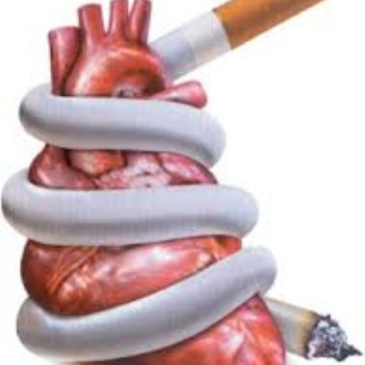

(памятка для населения)

г. Тула, 2022 г.
Ежегодно от болезней, вызванных курением, в мире умирают около 6 миллионов человек. Курение вызывает развитие бронхолегочных, онкологических и других хронических заболеваний.
Курение табака является одним из наиболее опасных факторов риска развития сердечно-сосудистых заболеваний: гипертонии, ишемической болезни сердца, инсульта и инфаркта. Причем пассивное курение, т.е. вдыхание табачного дыма, выпускаемого курильщиком, также вредно для здоровья, как и активное.

Влияние курения на кровеносную систему человека
Установлено, что при курении происходит неполное сгорание высушенных табачных листьев вне зависимости от того, используются ли они в натуральном виде или в сигаре, сигарете, трубке. И при этом в табачном дыме образуется до 4000 различных химических веществ, 200 из которых являются токсичными и канцерогенными. Эти вещества являются основной или сопутствующей причиной возникновения типичных для курильщика заболеваний, в т.ч. развития сердечно-сосудистых заболеваний.
Одним из самых опасных веществ является никотин, который по своей ядовитости приближается к синильной кислоте.
Никотин - сильнейший алкалоид, относящийся к психоактивным веществам. Систематическое поглощение даже небольших доз никотина вызывает привыкаемость или пристрастие к курению, т.к. никотин включается в процессы обмена, происходящие в организме человека, и становится ему необходимым.
Никотин своим воздействием повышает тонус сосудов, вызывая их длительный спазм, что приводит к повреждению целостности сосудистой стенки, ее внутреннего эпителиального слоя.
При этом замедляется перенос жиров крови, в частности, холестерина, он начинает откладываться на стенках сосудов в местах повреждения эпителиального слоя, что ведет к образованию атеросклеротических бляшек, которые суживают просвет сосудов и ограничивают кровоток к сердцу, головному мозгу, почкам, нижним конечностям. В артериях, питающих сердце, головной мозг и другие органы откладываются жиры и возникает их закупорка, что приводит к образованию тромбов и как следствие – развитие таких опасных заболеваний, как инфаркт миокарда, инсульт, облитерирующий эндартериит и др.
Окись углерода (угарный газ) образует соединение с гемоглобином (карбоксигемоглобин), вследствие чего затрудняется доставка кислорода к органам и тканям. Это приводит к хроническому кислородному голоданию, увеличивает нагрузку на сердце, которому требуется больше прокачивать малонасыщенную кислородом кровь по сосудам.
Курение повышает кровяное давление: кровеносные сосуды сжимаются, вынуждая сердце сокращаться дополнительно. Для компенсации кислородного голодания число сердечных сокращений увеличивается на 10-20 ударов в минуту (в норме 60-80). Работа по перекачке крови возрастает у среднего курильщика на 1000 – 1400 литров в сутки, что равно бегу в течение 4 часов.
Не существует безопасных доз или безвредных форм потребления табака. Так называемые «легкие» или тонкие сигареты, а также модные в последнее время электронные сигареты, также вредны для здоровья. Поэтому электронные сигареты нельзя рекомендовать и использовать как безопасный способ курения или как средство отказа от курения.

